Лот №1
Штатив
Техническая спецификация
Штатив с итальянскими крючками - для длительных инфузионных вливаний.
Инфузионная стойка или Штатив для вливания – это вид медицинской техники, который незаменим при комплектации больничных палат, отделений интенсивной терапии и реанимационных блоков. Он предназначен для фиксации емкостей с лекарственными растворами при проведении различных лечебных процедур. Кроме того, данные изделия могут использоваться в домашних условиях, когда человеку требуется регулярная медицинская помощь, но нет возможности для долговременного размещения его в стационаре.
Регулируемый до высоты 2,5 метров. С колесами.
Характеристики:
Материал - каркас, цветной металл
Крючки - Италия
Цена 12 250 тенге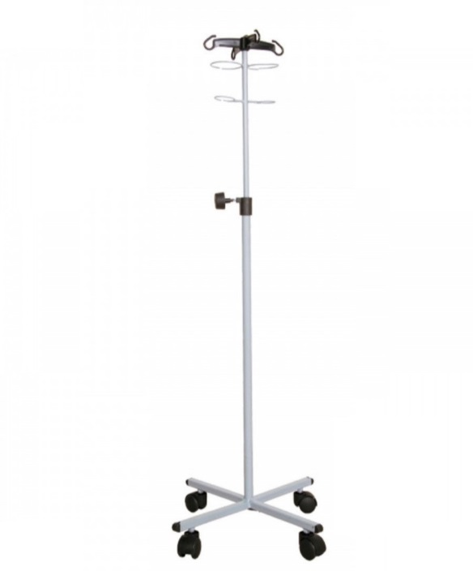
Количество 1 шт

Лот №2
Измеритель артериального давления ИАД-01-1 – «Адъютор» комплектация 1
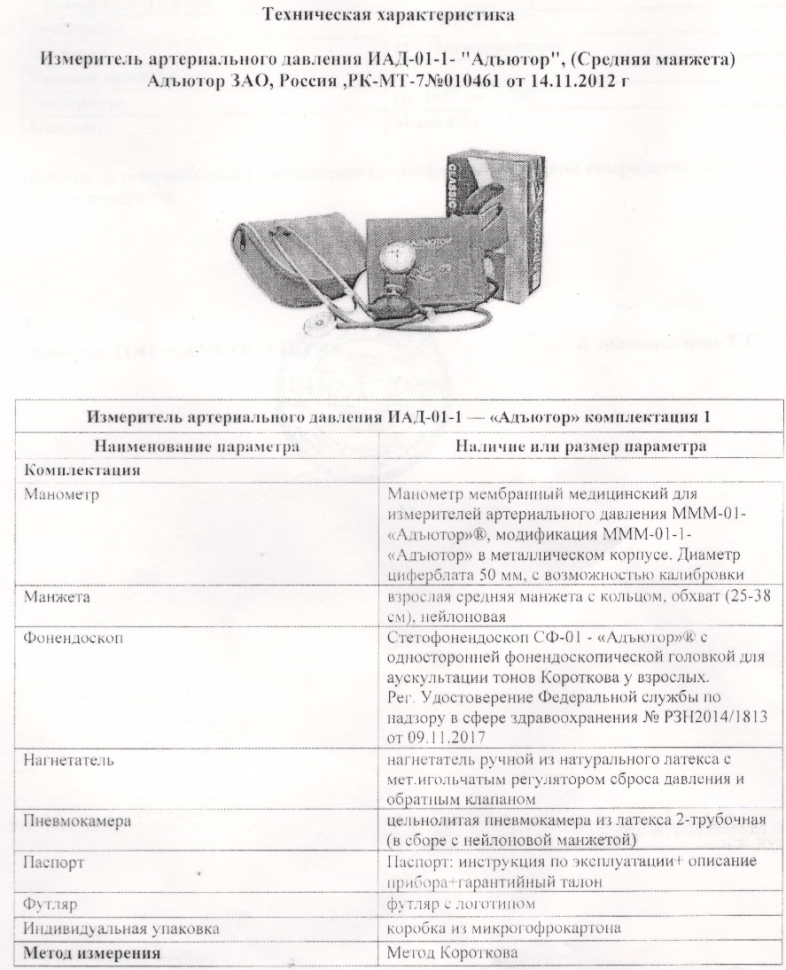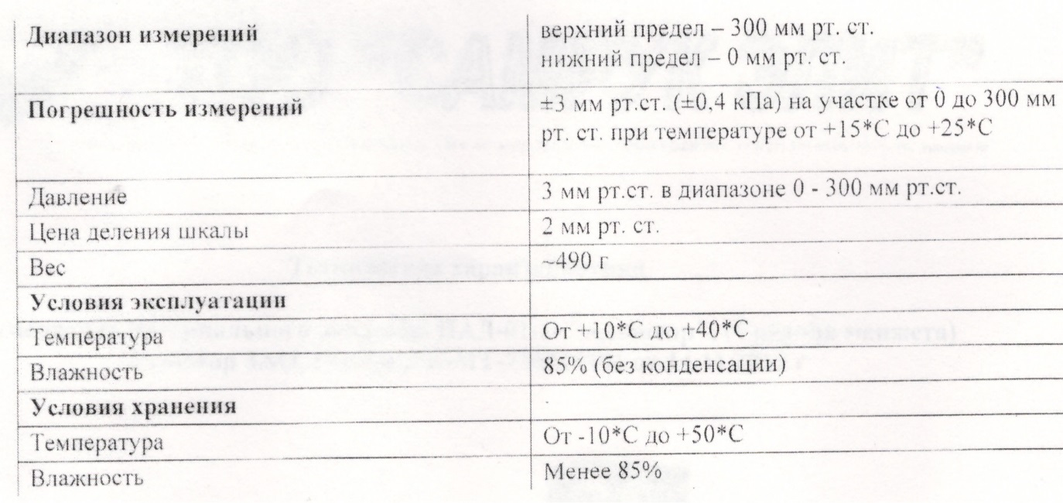
При поставке товара Поставщику необходимо предоставить Заказчику регистрационное удостоверение, сертификат о признании утверждения типа средств измерений.
Цена 6 750 тенге
Количество 50 шт

